Мезга АА, Хузин АА, Кощеев НМ

Требования ТЗ:
- Приём купюр
- Проверка на подлинность
- Различие номинала купюр
- Счетчик введенной суммы
- Выбор товара
- Выдача товара
- Расчет остатков
- Защита автомата (вандал защищённость) – блокировка автомата в случаях:
  - Открывание дверей
  - Выключение питания
  - Электромагнитное воздействие
  - “Ковыряние”
- сервисный режим – снятие защиты при идентификации пользователя как владельца через ключ
Диаграмма вариантов использования
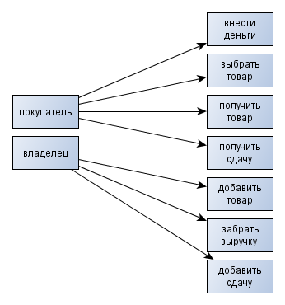
Структурная схема
